2026年湖北中医药大学高等学历继续教育毕业办理流程
—学生端

2026年高校学历继续教育毕业办理及审核时间
申请时间：月日-月日
审核时间：月日-月日时

可扫码观看视频流程


一、平台登录
网址：https://hbucm.ls365.net/
输入用户名、密码
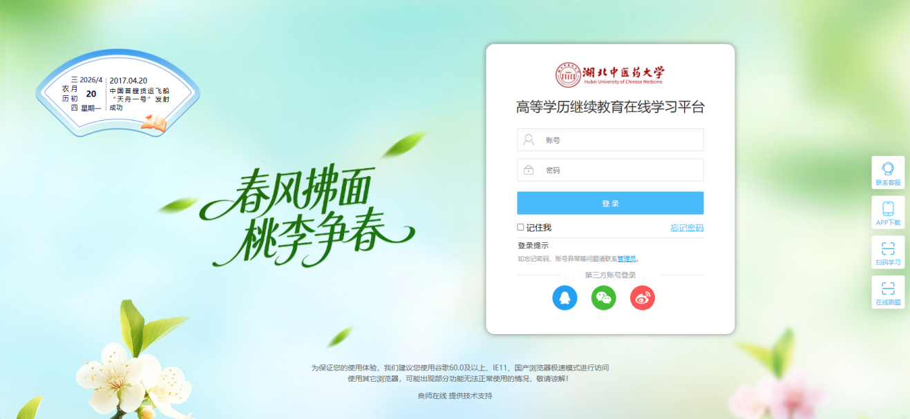

二、毕业申请流程
1、点击“入学登记表”,查看基本信息是否完善，如各项信息显示空白，请先完成填写并保存。
注意，所有打*星号的部分都需要填写，本科上传学历电子注册备案表后，可以手动填写证书编号和相关内容。
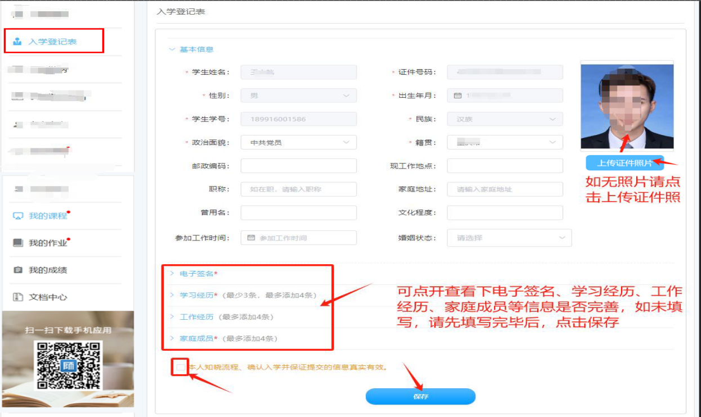

2、点击“我的毕业”，进入“完善个人信息”，先查看核对基本信息，未完善的信息则根据提示完善。（提示：上传的登记照必须为蓝底）
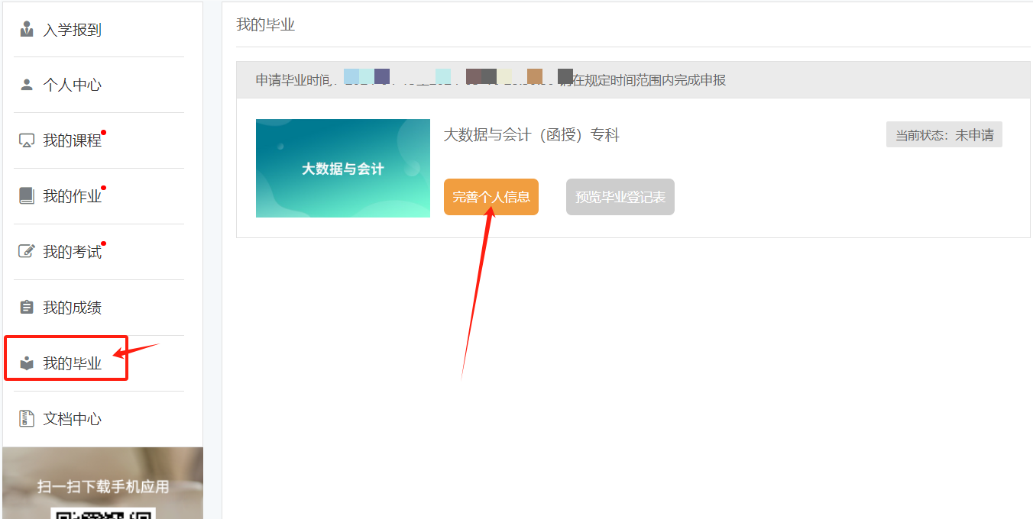
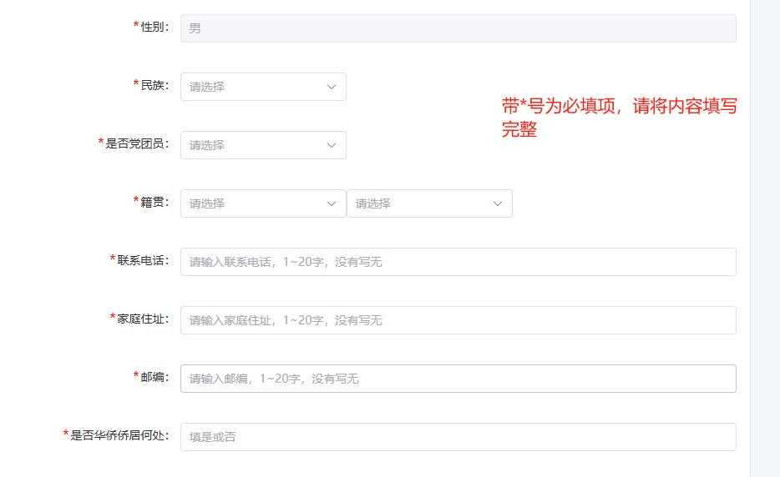

3、点击保存后，再点击“预览”，可查看毕业登记表预览效果，并点击“申请毕业”，如果信息有误，可点击“返回编辑”进行修改。如果无误，点击“确认提交”即可。
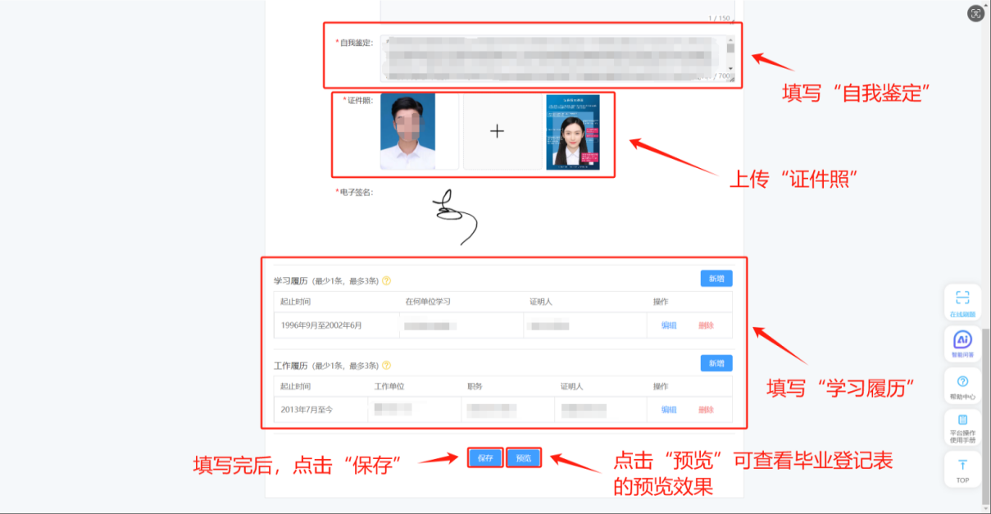

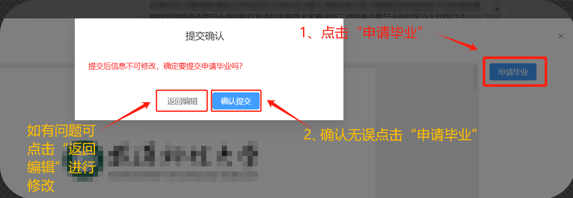

二、毕业申请状态查看
（一审时间：月日-月日时）
1、如一审通过，则等待月日后查看二审结果。
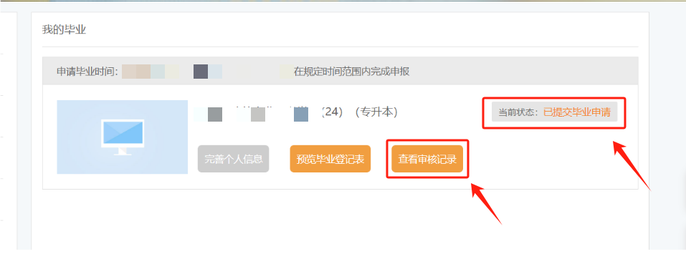
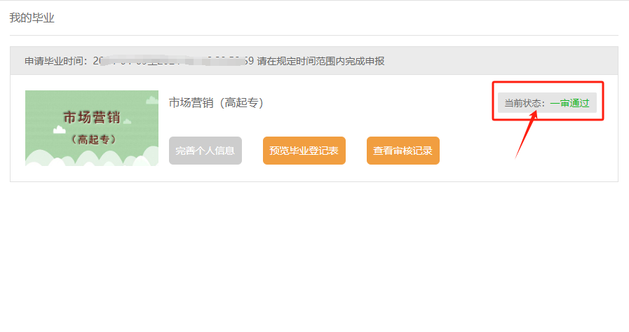
2、如一审不通过，请根据查看审核记录中意见及时修改，再提交申请。
